ACUERDO DEL PLENO DEL INSTITUTO ESTATAL DE TRANSPARENCIA, ACCESO A LA INFORMACIÓN PÚBLICA Y PROTECCIÓN DE DATOS PERSONALES, POR EL QUE SE OTORGAN LOS VOTOS INSTITUCIONALES POR MAYORÍA Y POR UNANIMIDAD DE VOTOS DEL PLENO, SEGÚN SEA EL CASO, A FAVOR DE LOS ASUNTOS A TRATAR EN LA PRIMERA SESIÓN ORDINARIA DEL 31 DE MARZO DE 2023 DEL CONSEJO NACIONAL DEL SISTEMA NACIONAL DE TRANSPARENCIA, ACCESO A LA INFORMACIÓN PÚBLICA Y PROTECCIÓN DE DATOS PERSONALES.

En la ciudad de Mérida, Yucatán, a los treinta días del mes de marzo del año dos mil veintitrés, los integrantes del Pleno del Instituto Estatal de Transparencia, Acceso a la Información Pública y Protección de Datos Personales, la Maestra María Gilda Segovia Chab y los Doctores en Derecho, Aldrin Martin Briceño Conrado y Carlos Fernando Pavón Durán, Comisionada Presidenta y Comisionados, respectivamente, en términos de lo establecido en los artículos 4 fracción XLIII, 8 y 41 Bis del Reglamento Interior del Instituto Estatal de Transparencia, Acceso a la Información Pública y Protección de Datos Personales, emiten el presente acuerdo de conformidad con los siguientes:

C O N S I D E R A N D O S

PRIMERO.- Que de conformidad con los artículos 10 y 14 de la Ley de Transparencia y Acceso a la Información Pública del Estado de Yucatán, el Instituto Estatal de Transparencia, Acceso a la Información Pública y Protección de Datos Personales es un organismo público autónomo, especializado, independiente, imparcial y colegiado, con personalidad jurídica y patrimonio propios, con plena autonomía técnica de gestión, capacidad para decidir sobre el ejercicio de su presupuesto y determinar su organización interna, responsable de garantizar el ejercicio de los derechos de acceso a la información y protección de datos personales conforme a los principios y bases establecidos en el artículo 6o. de la Constitución Política de los Estados Unidos Mexicanos, así como lo dispuesto en la Constitución Política del Estado de Yucatán, la Ley general, esta ley y demás disposiciones normativas aplicables, mismo que se encuentra integrado por el pleno y las unidades administrativas que determine el reglamento interior de conformidad con la disponibilidad presupuestal.

SEGUNDO.- Que el Presidente tiene entre sus atribuciones, representar al Instituto ante el Sistema Nacional de Transparencia, Acceso a la Información Pública y Protección de Datos Personales, según lo dispuesto en el artículo 22, fracción II de la Ley de Transparencia y Acceso a la Información Pública del Estado de Yucatán.

TERCERO.- Que de acuerdo a la fracción II del artículo 46 del Reglamento Interior del Instituto Estatal de Transparencia, Acceso a la Información Pública y Protección de Datos Personales el Comisionado Presidente tiene entre sus facultades representar al Instituto ante el Sistema Nacional de Transparencia, Acceso a la Información Pública y Protección de Datos Personales.

CUARTO.- Que en términos de lo establecido en el artículo 30, fracción II, de la Ley General de Transparencia y Acceso a la Información Pública, el Instituto Estatal de Transparencia, Acceso a la Información Pública y Protección de Datos Personales, es integrante del Sistema Nacional de Transparencia, Acceso a la Información Pública y Protección de Datos Personales.

QUINTO.- Que de conformidad a la convocatoria suscrita por la Presidenta del Consejo Nacional del Sistema Nacional de Transparencia, Acceso a la Información Pública y Protección de Datos Personales, Mtra. Blanca Lilia Ibarra Cadena, para llevar a cabo la Primera Sesión Ordinaria del citado Consejo Nacional el día 31 de marzo del presente año (Anexo uno), se presentará en el desarrollo del orden del día (Anexo dos), para su discusión, y en su caso aprobación los siguientes puntos:

- Presentación, discusión y en su caso, aprobación de la propuesta de Reforma a los Lineamientos Técnicos Generales para la publicación, homologación y estandarización de la información de las obligaciones de transparencia establecidas en el Titulo Quinto y en la fracción IV del artículo 31 de la Ley General de Transparencia y Acceso a la Información Púbica, que deben difundir los sujetos obligados en los portales de internet y en la Plataforma Nacional de Transparencia, para la implementación del Buscador de Género, mismo que fue aprobado en la Primera Sesión Extraordinaria de Comisiones Unidas de fecha 2 de marzo de 2023, a cargo de la Comisionada del INAI, Norma Julieta del Río Venegas y del Comisionado Ernesto Alejandro De la Rocha Montiel, Coordinador de la Comisión de Indicadores, Evaluación e Investigación del Sistema Nacional de Transparencia.

- Presentación, discusión y en su caso, aprobación de las Reformas a los Lineamientos para la Organización, Coordinación y Funcionamiento de las Instancias de los integrantes del Sistema Nacional de Transparencia, Acceso a la Información Pública y Protección de Datos Personales, que fueron aprobadas en la Sesión Extraordinaria de Comisiones Unidas Jurídica, de Criterios y Resoluciones y de Gobierno Abierto y de Transparencia Proactiva ambas del SNT, de fecha 18 de octubre de 2022, con el objetivo de incluir los términos de apertura institucional y de Estado Abierto en diversas disposiciones de los lineamientos del Sistema Nacional de Transparencia con la finalidad de armonizar y avanzar en la narrativa de un Estado Abierto, a cargo del Comisionado Salvador Romero Espinosa, Coordinador de la Comisión Jurídica, de Criterios y Resoluciones del Sistema Nacional de Transparencia.

- Presentación de la desincorporación del Órgano Garante de Acceso a la Información Pública, Transparencia, Protección de Datos Personales y Buen Gobierno del Estado de Oaxaca de la Región Centro y su inclusión en la Región Sureste, a cargo de Josué Solana Salmorán, Comisionado Presidente del Órgano Garante; así como, la discusión y en su caso, aprobación de la Reforma al artículo 15 de los Lineamientos para la Organización, Coordinación y Funcionamiento de las Instancias de los integrantes del Sistema Nacional de Transparencia, Acceso a la Información Pública y Protección de Datos Personales, a fin de modificar la integración de las Regiones Centro y Sureste del SNT, el cual fue aprobada en la Segunda Sesión Ordinaria de la Comisión Jurídica, de Criterios y Resoluciones del SNT, celebrada el 13 de marzo de 2023, a cargo del Comisionado Salvador Romero Espinosa, Coordinador de la Comisión Jurídica, de Criterios y Resoluciones del Sistema Nacional de Transparencia.

- Presentación, discusión y en su caso, aprobación de la propuesta de abrogación de los “Lineamientos para determinar los Catálogos y Publicación de Información de Interés Público; y para la Emisión y Evaluación de Políticas de Transparencia Proactiva”; así como, la creación de los “Lineamientos para la Emisión y Evaluación de Políticas de Transparencia Proactiva”, y los “Lineamientos para Determinar los Catálogos de Publicación de Información de Interés Público”, que fueran aprobados en la Sesión Extraordinaria de Comisiones Unidas de la Comisión Jurídica, de Criterios y Resoluciones, y la Comisión de Gobierno Abierto y de Transparencia Proactiva, de fecha 18 de octubre de 2022, y en la Segunda Sesión Ordinaria de la Comisión Jurídica, de Criterios y Resoluciones del SNT, de fecha 13 de marzo de 2023, respectivamente, a cargo del Comisionado Salvador Romero Espinosa, Coordinador de la Comisión Jurídica, de Criterios y Resoluciones del Sistema Nacional de Transparencia.

Los documentos para analizar los asuntos descritos en los numerales I, II, III, IV del presente considerando fueron remitidos a cada uno de los integrantes del Pleno del Inaip Yucatán por el Mtro. Oscar Mauricio Guerra Ford, Secretario Ejecutivo del Sistema Nacional de Transparencia el día 17 de marzo del presente año.

SEXTO.- Por lo antes expuesto y fundado en los considerandos que anteceden y en cumpliendo del artículo 9 de los Lineamientos para la Organización, Coordinación y Funcionamiento de las Instancias de los Integrantes del Sistema Nacional de Transparencia, Acceso a la Información Pública y Protección de Datos Personales, se:

A C U E R D A

PRIMERO.- Otorgar el voto institucional por mayoría de votos del Pleno a favor de que sean aprobadas las Reformas a los Lineamientos Técnicos Generales para la publicación, homologación y estandarización de la información de las obligaciones de transparencia establecidas en el Titulo Quinto y en la fracción IV del artículo 31 de la Ley General de Transparencia y Acceso a la Información Púbica, que deben difundir los sujetos obligados en los portales de internet y en la Plataforma Nacional de Transparencia, para la implementación del Buscador de Género, siendo los votos a favor el de la Comisionada Presidenta Maestra, María Gilda Segovia Chab y el del Comisionado Doctor en Derecho, Carlos Fernando Pavón Duran; y el voto en contra del Comisionado Doctor en Derecho, Aldrin Martin Briceño Conrado.

SEGUNDO.- Otorgar el voto institucional por mayoría de votos del Pleno a favor de que sean aprobadas las Reformas a los Lineamientos para la Organización, Coordinación y Funcionamiento de las Instancias de los integrantes del Sistema Nacional de Transparencia, Acceso a la Información Pública y Protección de Datos Personales, siendo los votos a favor el de la Comisionada Presidenta Maestra, María Gilda Segovia Chab y el del Comisionado Doctor en Derecho, Carlos Fernando Pavón Duran; y el voto en contra del Comisionado Doctor en Derecho, Aldrin Martin Briceño Conrado.

TERCERO.- Otorgar el voto unánime del Pleno a favor de que sea aprobada la Reforma al artículo 15 de los Lineamientos para la Organización, Coordinación y Funcionamiento de las Instancias de los integrantes del Sistema Nacional de Transparencia, Acceso a la Información Pública y Protección de Datos Personales, a fin de modificar la integración de las Regiones Centro y Sureste del propio Sistema.

CUARTO.- Otorgar el voto unánime del Pleno a favor de que se abroguen los “Lineamientos para determinar los Catálogos y Publicación de Información de Interés Público; y para la Emisión y Evaluación de Políticas de Transparencia Proactiva”; así como, la creación de los “Lineamientos para la Emisión y Evaluación de Políticas de Transparencia Proactiva”, y los “Lineamientos para Determinar los Catálogos de Publicación de Información de Interés Público”.

QUINTO.- Se determinada que la Comisionada Presidenta notifique el presente acuerdo durante la Primera Sesión Ordinaria del 31 de marzo de 2023 del Consejo Nacional del Sistema Nacional de Transparencia, Acceso a la Información Pública y Protección de Datos Personales.

SEXTO.- Se instruye a la Dirección de Asuntos Jurídicos y Plenarios para que realice los trámites correspondientes para la publicación del presente acuerdo en la Página de Internet Oficial del Instituto Estatal de Transparencia, Acceso a la Información Pública y Protección de Datos Personales.

Así lo acordaron y firman para debida constancia, los integrantes del Pleno del Instituto Estatal de Transparencia, Acceso a la Información Pública y Protección de Datos Personales:

(RÚBRICA)

MTRA. MARÍA GILDA SEGOVIA CHAB
COMISIONADA PRESIDENTA

(RÚBRICA)  DR. ALDRIN MARTIN BRICEÑO CONRADO  COMISIONADO  (VOTO EN CONTRA ÚNICAMENTE DE LOS PUNTOS DE ACUERDO PRIMERO Y SEGUNDO) | (RÚBRICA)  DR. CARLOS FERNANDO PAVÓN DURÁN  COMISIONADO
Anexo uno
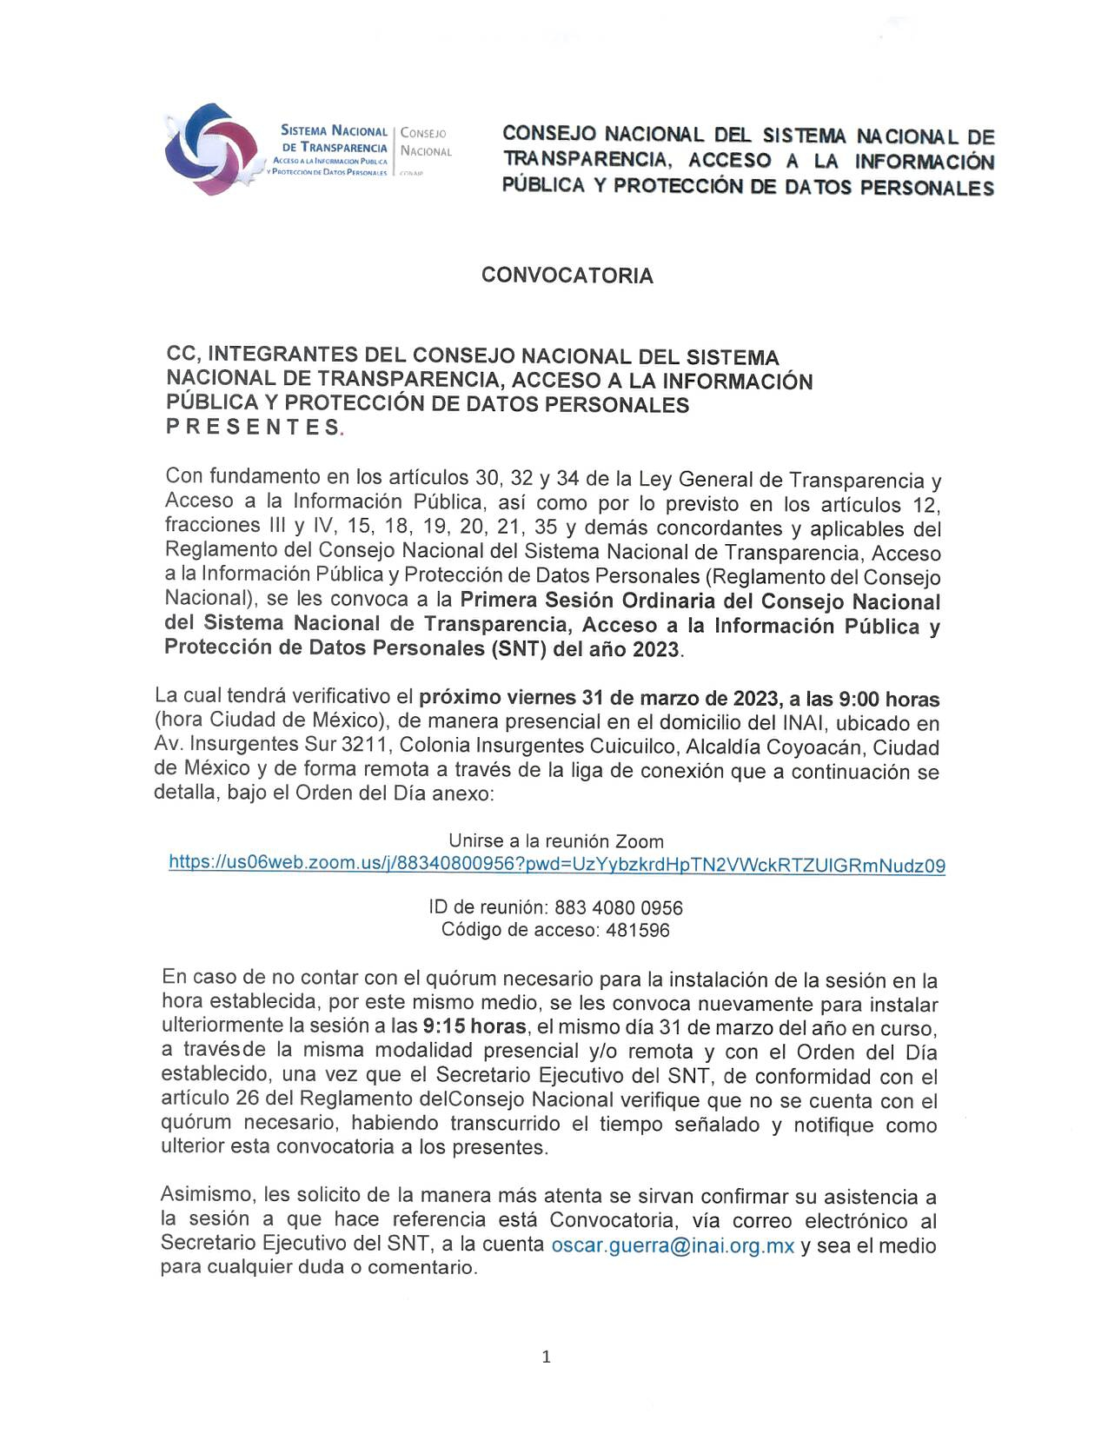

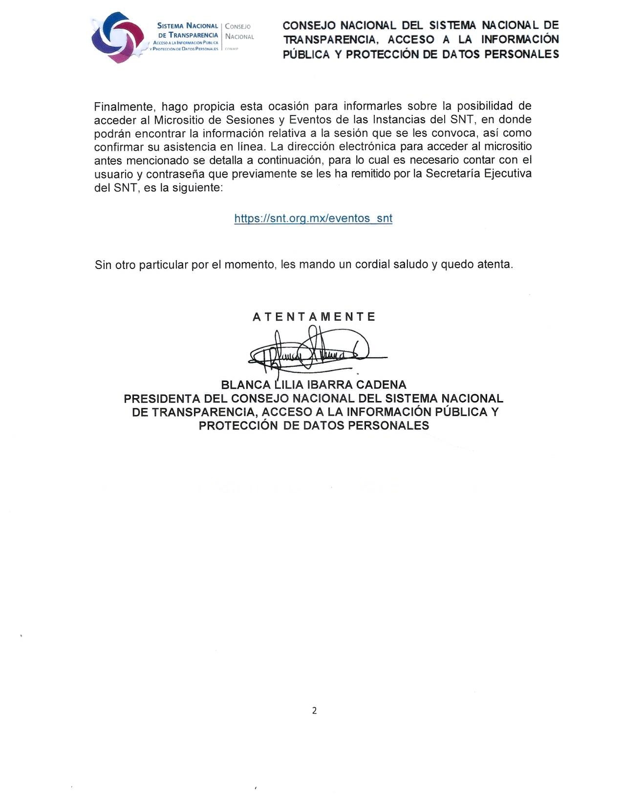

Anexo dos

